（様式１－１）
受付期間 ア 令和６年12月11日（水）から令和７年１月24日（金）まで【必着】用
令和７年度 大阪駅前第３・第４ビル間地下連絡通路広告事業
広告掲載者応募申込書
令和 年 月 日
大阪市都市整備局長 様
（広告掲載者）
住所
名称
代表者氏名
生年月日 T・S・H 年 月 日
(連絡先)
担当者氏名
TEL /FAX
E-mail
※電話番号は、日中連絡が取れる番号にして下さい。

令和７年度大阪駅前第３・第４ビル間地下連絡通路における広告募集要項の内容を確認・理解のうえ、次のとおり申込みます。
記

１ 希望する広告掲載枠数 地下１階 枠 ・地下２階 枠
※広告枠の希望順については、裏面に記載してください。
※受付期間終了後の申込みの取下げ及び使用承認された広告枠の一部辞退（地下1階
の枠のみ辞退する等）は認めません。

２ 広告枠使用料 金 円（税込）
※[地下１階]１月１枠 17,050円(税込)×12ヶ月×希望枠数と
[地下２階]１月１枠 16,225円(税込)×12ヶ月×希望枠数で計算した
合計使用料を記載してください。
３ 確認事項

確認されましたら、□にチェックを入れてください。
□ (1) 大阪市広告掲載要綱、大阪駅前第３・第４ビル間地下連絡通路における広告掲載要領および令和７年度大阪駅前第３・第４ビル間地下連絡通路における広告募集要項を遵守します。
□ (2) 市税の滞納はありません。
□ (3) 成年被後見人、被保佐人または破産者で復権を得ない者ではありません。
□ (4) 民事再生または会社更生の手続中の者ではありません。
□ (5) 暴力団員による不当な行為の防止等に関する法律（平成３年法律第77号）第32条第１項各号に掲げる者ではありません。
□ (6) 大阪市暴力団排除条例第2条第2号に規定する暴力団員または同条第３号に規定する暴力団密接関係者に該当すると認められる者ではありません。
＜注意＞・暴力団排除のため、個人情報を大阪府警察本部長に照会することがあります。
□ (7) 公共の安全および福祉を脅かすおそれのある団体または公共の安全および福祉を脅かすおそれのある団体に属する者ではありません。
□ (8) 禁固以上の刑に処せられ、その執行を終わり又は執行を受けることがなくなった日から２年を経過しない者ではありません。
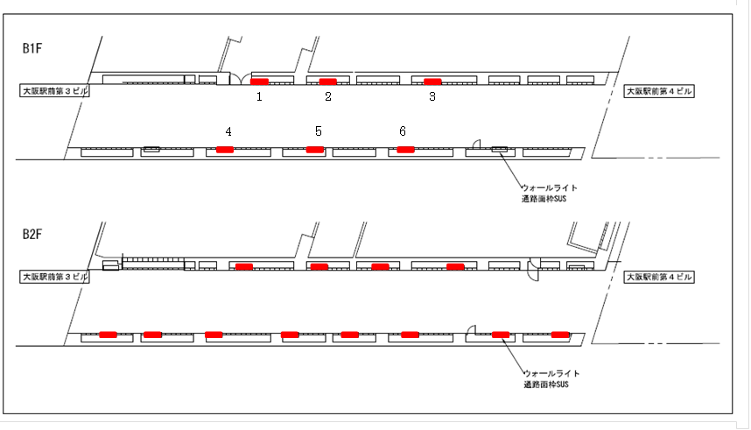
大阪駅前
第３ビル
大阪駅前
第４ビル
大阪駅前
第４ビル
１ ２ ３
４ ５ ６
７ ８ ９ 10
11 12 13 14 15 16 17 18
地下1階
地下２階
大阪駅前
第３ビル
広告枠配置図
広告枠番号：1～18
４ 広告枠の割当希望順位
※広告掲載を希望する枠の番号を希望順に記入してください。（【記入例】参照。）
※地下１階・地下２階どちらか一方のみの希望であれば、どちらか一方のみの記入で構いません。

５ その他（募集情報について）
今回の広告募集をどのようにお知りになったかお答えください（該当する番号に○。複数回答可）。

１ 大阪市ホームページ
２ 大阪市が配信する広告事業メールマガジン
３ 広告代理店からの紹介
４ 知人からの紹介
５ 現地に掲示されている募集ポスター
６ その他（具体的に記載： ）

【記入例】

（１）地下１階から１枠、地下２階から２枠の割当てを希望しているが、特定の枠番号のみからの割当てを希望する場合
※希望する順位までの欄に枠番号を記入し、次の欄に「－（ハイフン）」を記入して「これ以降の枠は割当てを希望しない」ことを示してください。
※記入いただいた枠番号の広告枠のみが割当ての候補となりますが、抽選で決定した優先順位によっては、割当てられる前に希望する特定の枠が既に埋まっている場合がございます。

（２）地下１階から１枠、地下２階から２枠の割当てを希望しているが、いずれの枠番号であっても割当てを希望する場合
※地下１階・地下２階それぞれ全ての広告枠が割当ての候補となり、（１）の場合と比べると広告枠を確保できる可能性は高くなりますが、抽選で決定した優先順位によっては、希望順位が下位の広告枠が割当てとなる場合がございます。

（様式１－２）
受付期間 イ 令和7年１月28日（火）以降用
令和７年度 大阪駅前第３・第４ビル間地下連絡通路広告事業
広告掲載者応募申込書
令和 年 月 日
大阪市都市整備局長 様
（広告掲載者）
住所
名称
代表者氏名
生年月日 T・S・H 年 月 日
(連絡先)
担当者氏名
TEL /FAX
E-mail
※電話番号は、日中連絡が取れる番号にして下さい。

令和７年度大阪駅前第３・第４ビル間地下連絡通路における広告募集要項の内容を確認・理解のうえ、次のとおり申込みます。
記

１ 広告掲載の希望枠及び月数 合計 枠 月
※希望枠番号・希望掲載月の詳細は、裏面に記載してください。

２ 広告枠使用料 金 円（税込）
- [地下１階]１月１枠 17,050円(税込)×希望掲載月数×希望枠数と
[地下２階]１月１枠 16,225円(税込)×希望掲載月数×希望枠数で計算
した合計使用料を記載してください。
３ 確認事項

確認されましたら、□にチェックを入れてください。
□ (1) 大阪市広告掲載要綱、大阪駅前第３・第４ビル間地下連絡通路における広告掲載要領および令和７年度大阪駅前第３・第４ビル間地下連絡通路における広告募集要項を遵守します。
□ (2) 市税の滞納はありません。
□ (3) 成年被後見人、被保佐人または破産者で復権を得ない者ではありません。
□ (4) 民事再生または会社更生の手続中の者ではありません。
□ (5) 暴力団員による不当な行為の防止等に関する法律（平成３年法律第77号）第32条第１項各号に掲げる者ではありません。
□ (6) 大阪市暴力団排除条例第2条第2号に規定する暴力団員または同条第３号に規定する暴力団密接関係者に該当すると認められる者ではありません。
＜注意＞・暴力団排除のため、個人情報を大阪府警察本部長に照会することがあります。
□ (7) 公共の安全および福祉を脅かすおそれのある団体または公共の安全および福祉を脅かすおそれのある団体に属する者ではありません。
□ (8) 禁固以上の刑に処せられ、その執行を終わり又は執行を受けることがなくなった日から２年を経過しない者ではありません。
４ 希望広告枠及び掲載月
希望広告枠番号 ※ | 希望掲載月 | 月数
【記入例】  地下 ２ 階 － ７ | 令和 ７ 年 ４ 月 ～ 令和 ８ 年 ３ 月まで | １２月
地下 階 － | 令和 年 月 ～ 令和 年 月まで | 月
地下 階 － | 令和 年 月 ～ 令和 年 月まで | 月
地下 階 － | 令和 年 月 ～ 令和 年 月まで | 月
地下 階 － | 令和 年 月 ～ 令和 年 月まで | 月
合 計 枠 |  | 合計 月
※広告募集要項５(2)イの申込時は、必ず空き状況を確認のうえ、下図を参照し、希望広告枠番号と希望掲載月および月数を正確にご記入ください。

大阪駅前
第３ビル
大阪駅前
第４ビル
大阪駅前
第４ビル
１ ２ ３
４ ５ ６
７ ８ ９ 10
11 12 13 14 15 16 17 18
地下1階
地下２階
大阪駅前
第３ビル
広告枠配置図
広告枠番号：1～18

５ その他（募集情報について）
今回の広告募集をどのようにお知りになったかお答えください（該当する番号に○。複数回答可）。

１ 大阪市ホームページ
２ 大阪市が配信する広告事業メールマガジン
３ 広告代理店からの紹介
４ 知人からの紹介
５ 現地に掲示されている募集ポスター
６ その他（具体的に記載： ）
（様式２）
令和７年度 大阪駅前第３・第４ビル間地下連絡通路広告事業
取下げ・辞退届
令和 年 月 日
大阪市都市整備局長 様
（広告掲載者）
住所
名称
代表者氏名
TEL ／FAX

広告枠の使用について、次のとおり届け出ます。

記

該当する広告枠番号 | 期 間  （上段） ① 申込み期間  （下段） ② 取下げ・辞退する期間 | 届出区分
地下 階 － | ① 令和 年 月 ～ 令和 年 月 | □ 取下げ  □ 辞 退
地下 階 － | ② 令和 年 月 ～ 令和 年 月 | □ 取下げ  □ 辞 退
地下 階 － | ① 令和 年 月 ～ 令和 年 月 | □ 取下げ  □ 辞 退
地下 階 － | ② 令和 年 月 ～ 令和 年 月 | □ 取下げ  □ 辞 退
地下 階 － | ① 令和 年 月 ～ 令和 年 月 | □ 取下げ  □ 辞 退
地下 階 － | ② 令和 年 月 ～ 令和 年 月 | □ 取下げ  □ 辞 退
※取下げ・辞退される広告枠ごとに記載してください。
※届出区分は、取下げ・辞退のいずれか１つを選択し、□にチェックを入れてください。使用承認前は「取下げ」、使用承認後は「辞退」となります。
※使用承認後の一部辞退は認めません。
（様式３－１）
令和７年度 大阪駅前第３・第４ビル間地下連絡通路広告事業
広告内容審査依頼書
令和 年 月 日
大阪市都市整備局長 様
（広告掲載者）
住所
名称
代表者氏名

(連絡先)
担当者氏名
TEL ／FAX
E-mail

次のとおり、広告内容の審査を依頼します。

記

１ 広告内容 添付資料、広告見本のとおり
※広告見本は、Ａ４サイズをカラーで１部添付してください。
※審査依頼は、１つの広告枠に対して、１つの広告内容でのみ受け付けます。
同時に、２つ以上の広告内容を添付された場合は受け付けできません。

２ 掲載する広告枠 地下 階－

３ 掲載開始予定月 令和 年 月

４ 自主審査（確認のうえ、□にチェックを入れてください。）
□ 今回審査依頼する広告内容について、自主審査を行い、関係法令、大阪市広告掲載要綱および大阪駅前第３・第４ビル間地下連絡通路における広告掲載要領を遵守している旨を確認しました。

（様式３－２）
令和７年度 大阪駅前第３・第４ビル間地下連絡通路広告事業
広告内容審査依頼書(広告掲載者と広告主が異なる場合)
令和 年 月 日
大阪市都市整備局長 様
（広告掲載者）
住所
名称
代表者氏名

(連絡先)
担当者氏名
TEL /FAX
E-mail

次のとおり、広告内容の審査を依頼します。

記

１ 広告内容 添付資料、広告見本のとおり
※広告見本は、Ａ４サイズをカラーで１部添付してください。
※審査依頼は、１つの広告枠に対して、１つの広告内容でのみ受け付けます。
同時に、２つ以上の広告内容を添付された場合は受け付けできません。

２ 掲載する広告枠 地下 階－

３ 掲載開始予定月 令和 年 月

４ 自主審査（確認のうえ、□にチェックを入れてください。）
□ 今回審査依頼する広告内容について、自主審査を行い、関係法令、大阪市広告掲載要綱および大阪駅前第３・第４ビル間地下連絡通路における広告掲載要領を遵守している旨を確認しました。

５ 広告主について 住所
名称
代表者 役職
ふりがな
氏名
生年月日 Ｔ・Ｓ・Ｈ 年 月 日

＜注意＞・暴力団排除のため、個人情報を大阪府警察本部長に照会することがあります。

